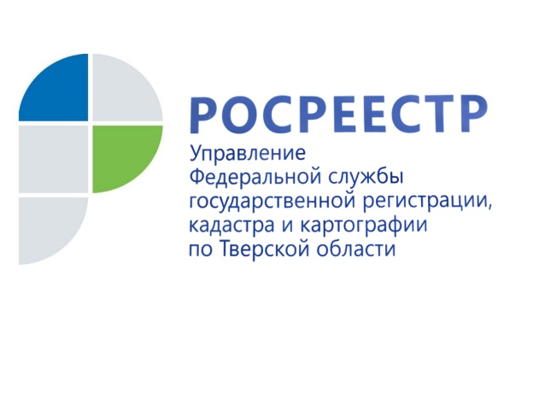 ПРЕСС-РЕЛИЗ

Рука об руку, или Взаимодействие государственных регистраторов прав и сотрудников государственного геодезического надзора при проведении правовой экспертизы документов

11 марта 2019 года – По традиции каждый год, во второе воскресенье марта в России отмечается профессиональный праздник – День работников геодезии и картографии. В этом году этот день выпал на 10 марта.

В Управлении Росреестра по Тверской области, специалисты государственного геодезического надзора, помимо основного рода деятельности, тесно взаимодействуют с государственными регистраторами прав в рамках проведения правовой экспертизы документов, предоставленных для осуществления государственного кадастрового учёта.

Регулярный анализ таких документов направлен на решение сразу нескольких задач: снижение случаев включения в Единый государственный реестр недвижимости недостоверных сведений о местоположения границ земельных участков и объектов недвижимости, снижение доли решений о приостановлении (отказе) учётно-регистрационных действий, а также повышение уровня профессионального развития и этики поведения кадастровых инженеров на рынке оказания услуг в сфере недвижимости.

В ходе данного анализа осуществляется мониторинг межевых и технических планов в части проверки достоверности сведений об используемых координатах пунктов исходной геодезической основы, состоянии геодезических пунктов и средствах измерений, а также соблюдения требований к точности и методам определения координат характерных точек границ земельного участка, контура здания, сооружения и иного объекта недвижимости.

Начальник отдела земельного надзора, геодезии и картографии Управления Росреестра по Тверской области Александр Милушкин: «Только за последние три месяца специалистами Управления рассмотрено более 750 межевых и технических планов. В 67% случаях выявлены нарушения в области геодезии. В общей сложности проверена работа 146 кадастровых инженеров. По итогам рассмотрения в адрес кадастровых инженеров направлено 18 предостережений по недопущению подобных нарушений в дальнейшем».

Стоит отметить, что ряд нарушений влечёт за собой возможность приостановления кадастрового учёта по решению государственного регистратора. Внесение недостоверных сведений об исходной геодезической основе, полученных из неофициальных источников, нарушение требований к точности и методам определения координат характерных точек границ объекта кадастровых работ будет являться не только основанием для приостановления государственного кадастрового учёта, но и направления материалов обнаруженного нарушения в органы прокуратуры для возбуждения дела об административном правонарушении по ст. 14.35 КоАП РФ.

О Росреестре
Федеральная служба государственной регистрации, кадастра и картографии (Росреестр) является федеральным органом исполнительной власти, осуществляющим функции по государственной регистрации прав на недвижимое имущество и сделок с ним, по оказанию государственных услуг в сфере ведения государственного кадастра недвижимости, проведению государственного кадастрового учета недвижимого имущества, землеустройства, государственного мониторинга земель, навигационного обеспечения транспортного комплекса, а также функции по государственной кадастровой оценке, федеральному государственному надзору в области геодезии и картографии, государственному земельному надзору, надзору за деятельностью саморегулируемых организаций оценщиков, контролю деятельности саморегулируемых организаций арбитражных управляющих. Подведомственными учреждениями Росреестра являются ФГБУ «ФКП Росреестра» и ФГБУ «Центр геодезии, картографии и ИПД».

Контакты для СМИ
Макарова Елена Сергеевна
помощник руководителя
Управления Росреестра по Тверской области

+7 909 268 33 77, (4822) 34 62 24

69_press_rosreestr@mail.ru
www.rosreestr.ru

170100, Тверь, Свободный пер., д. 2

